Европейски формат на автобиография

ЛИЧНА ИНФОРМАЦИЯ
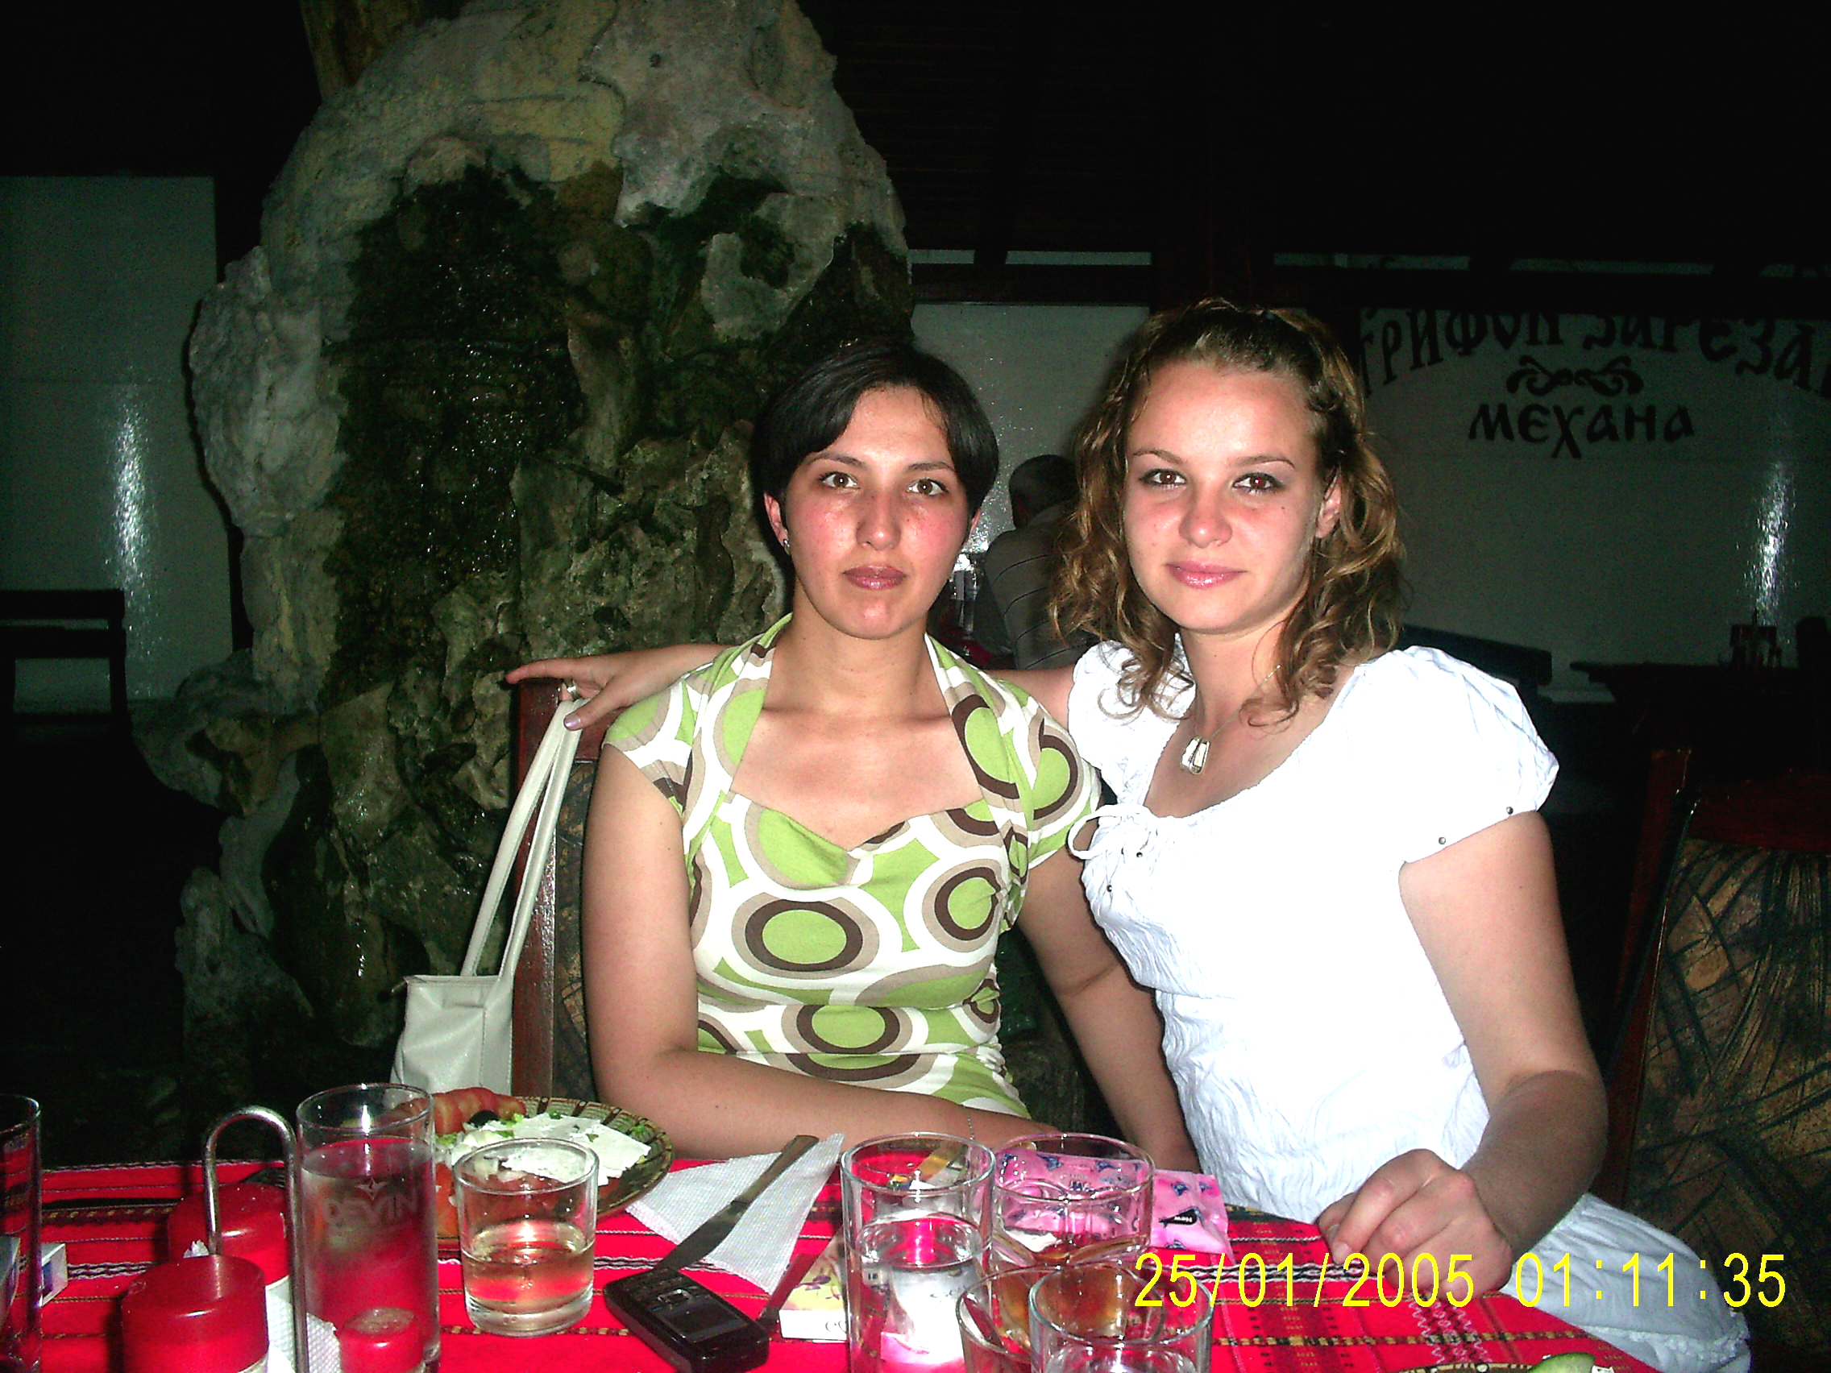

Име |  | Юрукова Нона Димитрова
Адрес |  | Бул. България, № 236, гр. Пловдив, 4000, България
Телефон |  | +359 889 89 35 35
Факс
E-mail |  | nonayur@uni-plovdiv.bg  n_yurukova@abv.bg

Националност |  | българска

Дата на раждане |  | 17.11.1978 г.

ТРУДОВ СТАЖ
• Дати (от-до)  • Име и адрес на работодателя  • Вид на дейността или сферата на работа |  | 15.03.2010 г. – досега – главен асистент в ПУ „Паисий Хилендарски”, гр. Пловдив  29.08.2006 г. – 15.03.2010 г. - старши асистент в ПУ „Паисий Хилендарски”, гр. Пловдив  08.09.2003 г. – 29.08.2006 г. – асистент в Педагогически колеж, гр. Пазарджик  20.02. – 07. 05.2003 г. – учител в ОУ „Отец Паисий”, с. Попинци
• Заемана длъжност  • Основни дейности и отговорности |  | Главен асистент в катедра „Начална училищна педагогика”, Педагогически факултет на ПУ „Паисий Хилендарски” – гр. Пловдив  Научно-преподавателска

ОБРАЗОВАНИЕ И ОБУЧЕНИЕ
• Дати (от-до)  • Име и вид на обучаващата или образователната организация  • Основни предмети/застъпени професионални умения  • Наименование на придобитата квалификация |  | 2002 – 2004 г. Магистър „Образователен мениджмънт”  1998 – 2002 г. Бакалавър по педагогика  ПУ „Паисий Хилендарски” – гр. Пловдив
МАЙЧИН ЕЗИК |  | Български език

ДРУГИ ЕЗИЦИ
 |  | [руски] | [английски]
• Четене |  | отлично | много добро
• Писане |  | много добро | добро
• Разговор |  | много добро | добро

ОРГАНИЗАЦИОННИ УМЕНИЯ И КОМПЕТЕНЦИИ  Координация, управление и адмистрация на хора, проекти и бюджети в професионалната среда или в областта на културата и спорта) у дома и др. |  | Работа в екип

ТЕХНИЧЕСКИ УМЕНИЯ И КОМПЕТЕНЦИИ  Работа с компютри, със специфично оборудване и др. |  | Microsoft Windows 7, MS Word 2007, MS Excel, Internet, Power point

УЧАСТИЯ В ПРОЕКТИ  - Изследователски и образователни  - Позиция в проекта |  | ДМУ 03/47–2011 г. „Социално благополучие, приобщаващо образование и социална интеграция – съвременни аспекти на качеството на образованието”, фонд "Научни изследвания" - МОМН, член на екипа  ДТК02/8-2009 г. "Персонална и национална идентичност и социална среда", фонд "Научни изследвания" - МОМН, член на екипа  „Включващо обучение на деца със специални образователни потребности в системата на народната просвета”, МОМН, член на екипа, 2007 г.

ДОПЪЛНИТЕЛНА ИНФОРМАЦИЯ

ПРОФЕСИОНАЛНИ ОБЛАСТИ |  | Педагогика  История на педагогиката и българското образование  Теория на възпитанието  Управление на образованието  Теория и методика на технологичната култура  И др.

